

Межрайонная ИФНС России №19 по Иркутской области

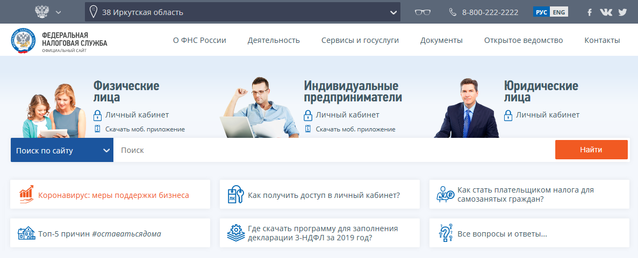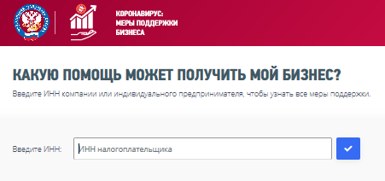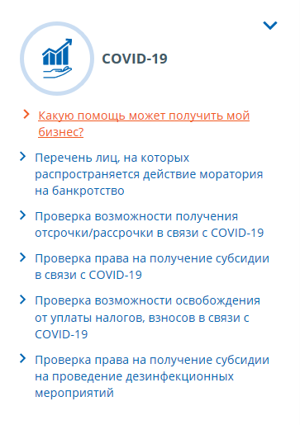

**Приятного пользования!!!**

**-**

Сервис COVID-19 поможет Вам это сделать!!!

Уважаемые налогоплательщики!!!

Хотите узнать «О мерах поддержки», которые распространяются на Ваш бизнес?

Это можно сделать на сайте www.nalog.ru.